**SISTEM KEAMANAN DATA**

**Caesar CipherFile**

**Modul Praktikum 3**



**Disusun oleh :**

Rifqy Rivaldi (V3922040)

**Dosen**

Yusuf Fadlila Rachman, S. Kom., M. Kom

**PS D-III TEKNIK INFORMATIKA**

**SEKOLAH VOKASI**

**UNIVERSITAS SEBELAS MARET**

**2023**

def caesar_encrypt(text, shift):

"""

Fungsi untuk melakukan enkripsi teks menggunakan Caesar Cipher.

Args:

- text (str): Teks yang akan dienkripsi.

- shift (int): Kunci pergeseran.

Returns:

- encrypted_text (str): Teks hasil enkripsi.

"""

encrypted_text = "V3922040/TI E"

for char in text:

if char.isalpha(): # Hanya enkripsi huruf alphabet

shifted = ord(char) + shift

if char.islower():

if shifted > ord('z'):

shifted -= 26

elif shifted < ord('a'):

shifted += 26

elif char.isupper():

if shifted > ord('Z'):

shifted -= 26

elif shifted < ord('A'):

shifted += 26

encrypted_text += chr(shifted)

else:

encrypted_text += char

return encrypted_text

def caesar_decrypt(encrypted_text, shift):

"""

Fungsi untuk melakukan dekripsi teks menggunakan Caesar Cipher.

Args:

- encrypted_text (str): Teks yang akan didekripsi.

- shift (int): Kunci pergeseran.

Returns:

- decrypted_text (str): Teks hasil dekripsi.

"""

decrypted_text = ""

for char in encrypted_text:

if char.isalpha(): # Hanya dekripsi huruf alphabet

shifted = ord(char) - shift

if char.islower():

if shifted > ord('z'):

shifted -= 26

elif shifted < ord('a'):

shifted += 26

elif char.isupper():

if shifted > ord('Z'):

shifted -= 26

elif shifted < ord('A'):

shifted += 26

decrypted_text += chr(shifted)

else:

decrypted_text += char

return decrypted_text

# Contoh penggunaan:

plain_text = "Rifqy Rivaldi"

shift = 5 # Misalnya nomor absen adalah 5

# Enkripsi

encrypted_text = caesar_encrypt(plain_text, shift)

print("Plaintext:", plain_text)

print("Encrypted Text:", encrypted_text)

# Dekripsi

decrypted_text = caesar_decrypt(encrypted_text, shift)

print("Decrypted Text:", decrypted_text)

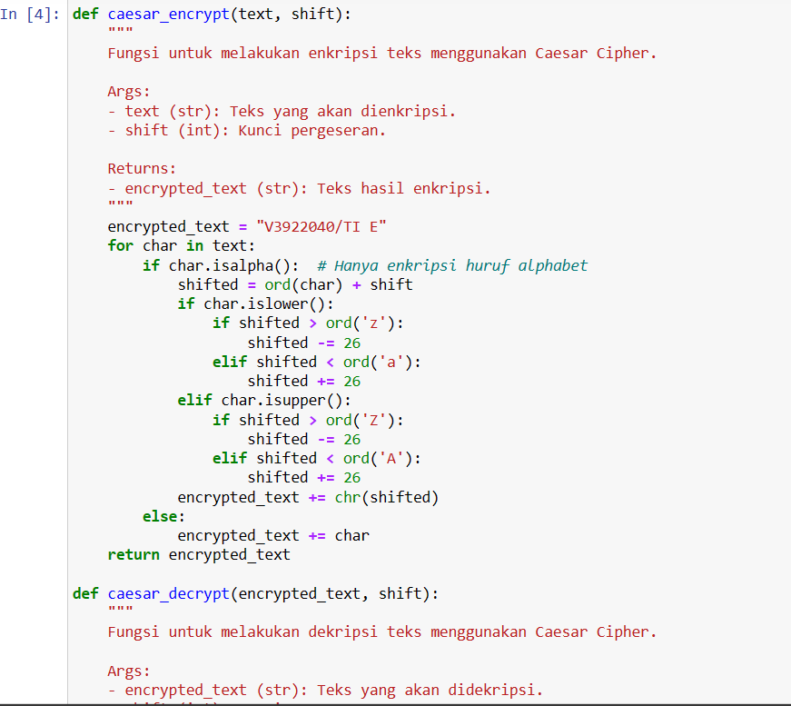

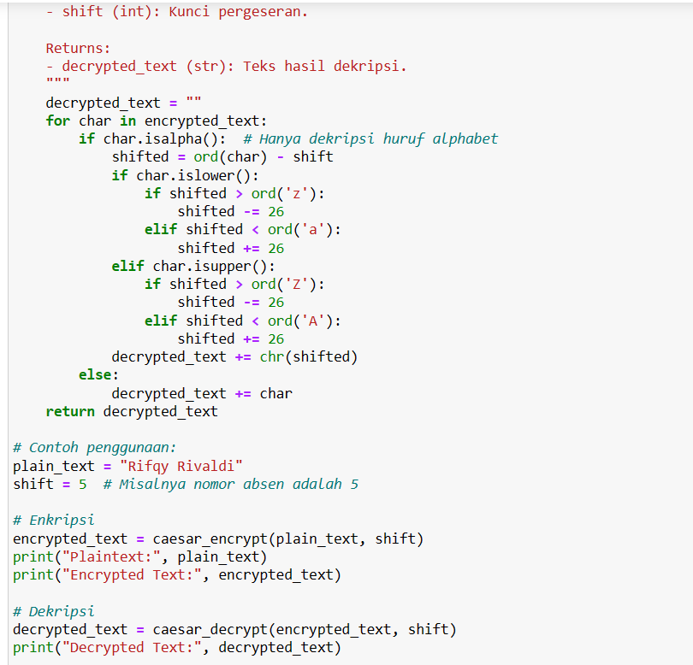

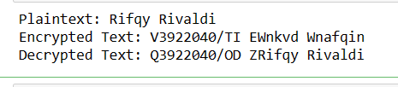

Penjelasan:

Fungsi caesar_encrypt menerima teks dan kunci pergeseran sebagai input. Itu mengenkripsi teks dengan menggeser setiap huruf sesuai dengan kunci pergeseran.

Fungsi caesar_decrypt menerima teks terenkripsi dan kunci pergeseran sebagai input. Ini mendekripsi teks terenkripsi dengan menggeser setiap huruf kembali sesuai dengan kunci pergeseran.

Dalam contoh ini, teks "Rifqy Rivaldi" dienkripsi dengan kunci pergeseran 5. Kemudian, teks terenkripsi dapat didekripsi kembali dengan menggunakan kunci yang sama.